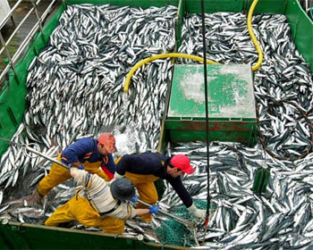
Capturan el 70% de cuota de jurel en zona centro-sur
CHILE
Friday, March 09, 2012, 22:50 (GMT + 9)
Entre enero y febrero de 2012, los pescadores de jurel (Trachurus murphyi) de la zona centro-sur del país capturaron 116.203 toneladas del recurso pelágico, indicó la Asociación de Industriales Pesqueros de la Región del Bío Bío A.G. (Asipes).
Esa cifra representa el 70% de la cuota de jurel que el Gobierno asignó el año pasado para la flota industrial y asciende a 166.357 toneladas.
Los pesqueros industriales se muestran sorprendidos por este volumen desembarcado durante 60 días.
Según los integrantes de la industria pesquera, el fenómeno se debe a una mayor abundancia de jurel y a una baja cantidad autorizada para pescar.
Luis Felipe Moncada
Al respecto, Luis Felipe Moncada, gerente general de Asipes, comentó que la mayor abundancia del recurso se observa desde diciembre de 2011.
"Las compañías han salido a capturar el jurel que se está presentando en enero y febrero para asegurarse ante cualquier escasez que se pueda producir en el futuro”, agregó.
En tanto, Gerardo Balbontín, gerente general de Blumar Seafoods S.A., sostuvo que en estos dos primeros meses se pescó el 60% de su cuota asignada.
"El recurso se está presentando muy cerca de las costas nacionales, y eso nos ha permitido pescar más rápido el jurel”, aseguró el ejecutivo.
Mientras que fuentes de la empresa Camanchaca S.A. también coincidieron en el porcentaje de captura -del 60%- hasta el momento, que les corresponde por la Ley de Límites Máximos de Captura por Armador (LMCA).
"En estos meses la pesca de jurel se ha encontrado más cerca de la costa, permitiéndonos ser más eficientes en el uso del combustible de nuestros barcos”, admitieron desde Camanchaca.
De acuerdo con lo informado por Economía y Negocios, el 80% de las capturas de jurel en la zona centro-sur del país se dirige a consumo humano; y la cuota global de la especie autorizada para los sectores industrial y artesanal durante 2012 asciende a 252.000 toneladas.
Por Analia Murias
editorial@fis.com
www.fis.com

